ENUNCIADOS PARA COBRANÇA DE EMOLUMENTOS
ENUNCIADO 1 - Para retificação e alteração de registro que não seja erro imputável ao oficial, serão devidos os emolumentos referentes ao procedimento (7150), bem como os atos de averbação (7402), certidão (7802), acréscimo das anotações/averbações (7901) e arquivamentos (8101).
ENUNCIADO 2 - Para retificação e alteração de registro através do e-protocolo, serão devidos tanto para a Serventia que transmite a certidão eletrônica quanto para a que a materializa, os atos do procedimento (7150) e arquivamentos (8101).
ENUNCIADO 3 - Para a Serventia que transmite a certidão eletrônicaem resumo, será devido o ato transmissão de dados (7140), acrescido das anotações/averbações na certidão (7901), não sendo devido o ato de certidão (7802).
ENUNCIADO 4 - Para a Serventia que transmite a certidão eletrônica de inteiro teor será devido o ato (7803), acrescido das anotações/averbações na certidão (7901), não sendo devido o ato transmissão de dados (7140).
ENUNCIADO 5 - Quando forem solicitadas em uma única ocasião mais de uma certidão de inteiro teor via E-protocolo da mesma serventia, serão cobrados uma única vez o ato da transmissão (7140) e o arquivamento (8101) a serem cotados no requerimento de transmissão.
ENUNCIADO 6 - A Serventia que transmitir documentos para a prática de determinado ato na Serventia do registro, através do e-protocolo, cobrará os emolumentos do ato transmissão de dados (7140), a ser cotado no requerimento de transmissão do usuário.
ENUNCIADO 7 – No requerimento de transmissão decorrente do procedimento de alteração/retificação, serão cotados os valores dos atos, procedimento (7150), o envio de dados eletrônicos (7140) e arquivamentos (8101).
ENUNCIADO 8 - Na certidão de materialização com averbação, decorrente de procedimento de alteração/retificação, serão cotados os valores dos atos da materialização (7804), acréscimo das anotações/averbações (7901).
ENUNCIADO 9 - Nos procedimentos remetidos/recebidos via e-protocolo, recomenda-se que seja cobrado o arquivamento por folha, utilizando-se frente e verso.
ENUNCIADO 10 – A emissão de certidão de inteiro teor para o próprio registrado maior e capaz não necessita de autorização judicial em nenhuma hipótese inclusive em registro de nascimento cancelado por adoção, mesmo que haja dados constrangedores no registro, como exclusão de nome de genitor ou substituição de nome de genitor, reconhecimento de paternidade, nem mesmo se o registro tiver sido feito por ordem judicial, como, por exemplo, nos casos de adoção e nem nos casos de proteção a testemunha. Para tanto, deve ser exigido requerimento assinado pelo registrado perante o Oficial do registro ou com firma reconhecida ou ainda assinado eletronicamente, por certificado do ICP-Brasil ou pelo e-notariado, que deverá ser arquivado, podendo também ser apresentada procuração, pública ou particular com firma reconhecida, com poderes específicos. São devidos os emolumentos respectivos, ressalvadas as hipóteses legalmente previstas de gratuidade (Fundamentação: art. 525, § 3º. do Código de Normas / Quanto ao reconhecimento de firma, por interpretação ao art. 589 CN / Quanto à certidão de inteiro teor em que consta a adoção, o CNJ no Pedido de Providências nº 0011062-37.2018.2.00.0000 assim decidiu:
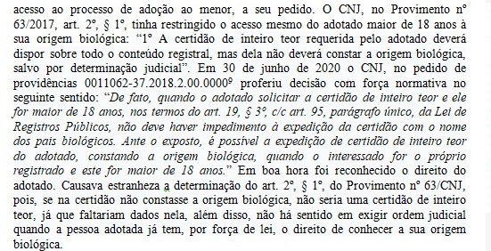.
ENUNCIADO 11 – As certidões de natimorto e do Livro E serão emitidas de acordo com o modelo do Anexo V do Provimento 63 do CNJ e o código da certidão do Livro E é 7802. (Fundamentação: art. 2º, §2º Prov. 63 CNJ e Manual Técnico de Informática TJMG - Selo Eletrônico veja:
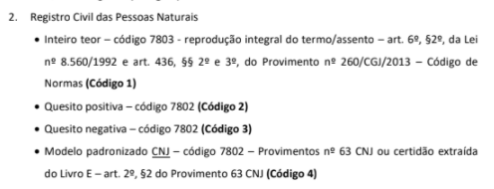
ENUNCIADO 12 – Nas certidões de pessoa emancipada, mesmo que já tenha completado a maioridade, deverão constar a anotação da emancipação e incidem os emolumentos previstos na Tabela para certidões com anotação. (Fundamentação: Tabela 7, item 09, código 7901)
ENUNCIADO 13 – Nas certidões de interditados ( nascimento/casamento/interdição) da pessoa interditada, mesmo que já cancelada a interdição, deverão sempre constar as anotações/averbação da interdição e seu cancelamento, respectivamente, incidindo os emolumentos respectivos. (Fundamentação: Tabela 7, item 09, código 7901)
ENUNCIADO 14 – A cobrança da busca será feita de todos os períodos que não resultarem em certidão, positiva ou negativa. Só não há cobrança pela busca no período em que for emitida a certidão. A cotação será feita no comprovante de busca. (Fundamento: Tabela 7, item 10, código 7100)

Entendimento firmado a partir do dia 01/06/2021 pela Comissão de Enunciados.

